Тема: тематичний день «День чаю»

Мета:розширити, уточнити знання дітей про чай; вчити використовувати фактичний зміст для перетворення усної інформації;

розвивати логічне мислення, уміння досліджувати, аналізувати, порівнювати, узагальнювати, заносити дані спостережень у таблицю;

формувати вміння «читати» інформацію на упаковці, розрізняти найважливіші попереджувальні знаки та символи; формувати пізнавальний інтерес учнів, спонукати дослідженню навколишнього світу.
Освітні галузі: мовно – літературна; природнича; інформатична; математична; здоров’язбережувальна та соціальна.
Очікувані результати:
- дитина вітається та звертається до інших, дотримуючись норм мовленнєвого етикету, використовує ввічливі слова;
- об’єднується з іншими дітьми у групи, пари для спільної діяльності;
- висловлює та аргументує власну думку, поважаючи позицію інших і дослухаючись до спільних рішень;
- підтримує діалоги з тем, пов’язаних із важливими життєвими ситуаціями;
- зіставляє почуте з власним досвідом, висуває власні гіпотези;
- ставить запитання дорослим і одноліткам щодо інформації, яка викликає сумнів або є незрозумілою;
- систематизує та узагальнює інформацію;
- наводить аргументи на захист власної думки та ілюструє її прикладами;
- розрізняє факти й судження в простому медіатексті, виокремлює цікаву для себе інформацію;
- знає про користь і шкоду чаю;
- уміє правильно заварювати чай.

І. РАНКОВА ЗУСТРІЧ
1.Вітання (ранкове коло):
-Доброго вам ранку, мої любі діти!
Час прийшов учитись, час прийшов радіти.
Бо знання у світі — це велика сила!
Лиш знання і мудрість надають нам крила!
2.Щоденні новини
-Який зараз рік? Дата, день тижня? Чи всміхається на сонечко за вікном? Мороз чи тепло? Чи є опади?
3.Обмін інформацією
- Яку тваринку ви зустріли сьогодні, ідучи до школи?
-Яка тваринка є символом 2024 року? (дракон),( слайд 2)
-Що це за істота?-Чи можна її зустріти у реальному житті?
-Які казки, мультфільми ви знаєте, де б зустрічалися дракони?(слайд 3 )
-Якому народові належить календар, де символом кожного року є якась тварина?(Китай)
-Для китайців дракон — священна істота, він також є символом Китаю. Як не дивно дракон в китайській міфології символізує добрий початок «янь» та асоціюється зі стихією води.
-Ще дракон як символ асоціюється з мудрістю, силою, багатством та процвітанням. (Слайд 4)
-Давайте спробуємо привітатися китайською і скажемо « Добрий день»!
- Для цього потрібно прикласти долоньки одна до одної, посміхнутися, та, трохи нахиливши голову вперед, промовити: «Ні хао!» ( 你好！ [nǐ hǎo]).
-Привітайтеся китайською з тим, хто праворуч, з тим, хто ліворуч, а тепер зі мною.
-Це вміння вам стане у пригоді, адже кожна п’ята людина у світі вітається саме так!
-Як думаєте, чому?
4.Рефлексія:
-Як вплинуло це вітання на ваш вранішній настрій?
-Покажіть за допомогою смайликів (або цеглинок Leqo Duplo відповідного кольору) (слайд 5)
Орігамі-іграшка «Смайлики»
https://www.youtube.com/watch?v=LVpBZKQdcoI
Громадянська та історична освітня галузь
1.Гра «Загадкова скринька»(у ній пачка чаю) (Слайд 6,7)
Діти відгадують, що у торбинці. Можна задавати по одному запитанню вчителю та робити одне припущення.
Педагог відповідає на питання: «Так», «Ні».
2.Робота з картою світу (Слайд 8)
-Європейська назва Китаю- німецькою Хіна, французькою Шин, англійською Чайна, виникло від слова «чін»-індійської назви династії Цинь, що правила тогочасною країною. Звідси і назва продукту, що прославив Китай на весь світ-чай.
-Знайдіть Китай на Карті світу.
-Що ви дізналися про цю країну з Карти світу?(де знаходиться, які моря,ріки…)
-У Китаї чай почали вирощувати 5500 років назад!
3.Перегляд відео «Китайська Народна Республіка»

https://www.youtube.com/watch?v=iM5k8UsTBOg&t=26s
4.Вправа «Асоціативний кущ» (створення хмари слів на Wordart, або Mentimeter) (Слайд 9)
https://wordart.com/cccbwu4ewdr5/untitled-5
-Які асоціації виникають у вас при слові «чай»?(заварник, цукор, печиво, солодощі, кухня, стіл, пахощі, родина, друзі)
5.Вправа «Роз’єднай слова» (слайд 10)
-Прочитайте загадку і відгадайте її.
П’ютьйоговсізалюбкиідоросліймалюкиВлютухолоднечувінзавждидоречнийЗцукромзтеплиммолокомтаздухмянимпирогом.(чай)
6.Вивчення загадки напам’ять: (слайд 11)
П’ють його всі залюбки
І дорослі й малюки
В люту холоднечу
Він завжди доречний
З цукром, з теплим молоком
Та з духмяним пирогом.
7.Вправа «ЗХД»(картка із зображенням 3 рюкзачків) (Слайд 12)
-Пропоную заповнити табличку під зображеннями.
-Запишіть, що ви знаєте та хотіли б дізнатися на уроці про чай.
Знаю. Хочу дізнатися. Дізнався.
8.Емоційне налаштування. Вправа «Продовжи речення» (Слайд 13)
_Щоби дізнатися багато нового,корисного і цікавого,нам необхідно діяти
надзвиЧАЙно:згуртовано,дружньо,уважно,…..(продовжують діти).
На уроці ми надзвиЧАЙно:
Ч-чемні,чесні,чуйні
А-активні,акуратні
Й-серЙозні,дбаЙливі
Мовно-літературна освітня галузь
1.Каліграфічна хвилинка:
Чч,чай,чайник,чайний,чашка,чаювати. (слайд 14)
-Розберіть слова за будовою.
-Чи можна їх назвати спорідненими? Які?Чому?
2.Складання сенкану зі словом «чай» (у робочому зошиті) (слайд 15)

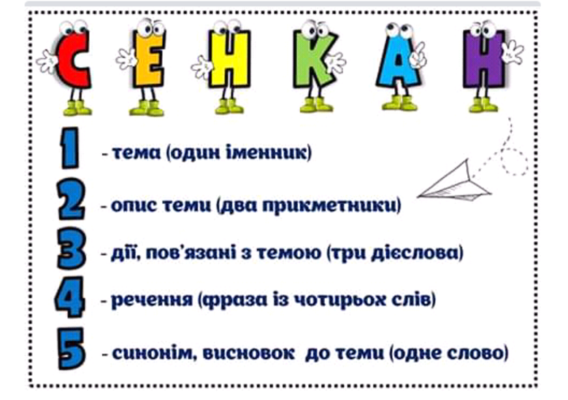
Рис.1 Сенкан
3.Вправляння у виразному читанні вірша. Робота над змістом вірша. (слайд 16)
ВЕЧІРНІЙ ЧАЙ
На буфеті у пакеті
проживає чай.
Він до півнів аж до третіх
булька, як ручай.
І лепече, і лопоче,
заваритись дуже хоче,
і пахтить, як мед.
А як півень відспіває,
чай ображено зітхає
і верта в пакет.
А на ранок він лукаво
на усіх бурчав:
– Пийте каву, пийте каву,
я вечірній чай!
-Що означає вираз «Аж до третіх півнів»?
-Де чай «лепече і лопоче»?Чому?
-Іще з чим порівнює автор чай?(булька,як ручай,пахтить,як мед)
-Чому він «лукаво бурчав»?
-Хто, на вашу думку, може пити чай ввечері?
4.Вправа «Продовж історію»
-Вигадайте щасливе продовження цієї історії…
5.Складання казки про чай на платформі «Казкафан». Читання і робота над змістом казки.
https://kazka.fun/profile_settings/1710262647422x217047613938181200
Принцеса Чаїнка та зачаровані принцеси
У далекій країні, де росли найкращі трав'яні чаї, жила принцеса Чаїнка. Вона була відома своїм вмінням готувати найсмачніші чаї із цілющими травами. Одного разу, у країну Чаїнки прилетіли три зачаровані принцеси - Ромашка, Меліса та Калина. Вони були зачаровані злісним чаклуном і шукали допомоги.
Принцеса Чаїнка вирішила допомогти новим подругам. Вони разом вирушили у подорож, щоб знайти ліки від чаклунства та врятувати зачарованих принцес. Під час подорожі вони зустріли багато цікавих персонажів, які допомагали їм у їхніх пригодах.
Після довгої подорожі, коли принцеси знайшли чаклуна, їм вдалося врятувати зачарованих принцес. Вони також вилікували мешканців країни цілющими трав'яними чаями, які готувала принцеса Чаїнка.
Після цієї подорожі, принцеса Чаїнка та зачаровані принцеси стали найкращими подругами. Вони зрозуміли важливость дружби, взаємодопомоги та віри у себе. Їхня історія стала відома усім у країні, як приклад справжньої дружби та магії.
Отже, принцеса Чаїнка та зачаровані принцеси жили довго і щасливо, допомагаючи іншим та роблячи світ кращим місцем для всіх.
-Хто є головними героями казки?
-Як вони зустрілися?
-З яким проханням зачаровані принцеси звернулися до Чаїнки?
-Чи вдалося їй допомогти усім звільнитися від злих чарів?
-Завдяки чому? Яким чеснотам?
-Чому навчає нас ця казка?
6.Вправа «Доповни казку»
-Які епізоди у казці, на вашу думку, пропустив автор?
-Спробуйте їх дофантазувати.
7.Відновлення тексту «Надзвичайні факти про чай»(картки у вигляді заварничків)
-Списати, вставляючи пропущені букви. (слайд 17,18)
Н.. п..вн..ч.. ..фр..к.., в Єг..пт.., п'ють м..цн..й ч..рн..й ч..й, .. д.. нь..г.. п..д..ють ст..к..н в..д.. .
-Списати, вставляючи слова з довідки. (слайд 19,20)
- Наливши у _____чай, англієць спочатку додасть цукор і тільки потім ____. Але чай з ____ п'ють без лимона. Справжній англійський чай п'ють з коне (традиційні булочки) і ______.
- Слова для довідки:чашку,лимон,молоком,тістечками.
-Виписати з тексту іменники з прикметниками, визначити число і рід(в однині). (слайд 21)
- Чайна церемонія у Китаї- це урочиста церемонія. Порожній чайник спочатку нагрівається гарячою водою, потім очищується. Чайне листя бамбуковим совком поміщують у чайник, в який потім додають гарячу воду, щоб розкрилися скручені чайні листки. Менше, ніж через хвилину, першу воду зливають і заливають вдруге. Китайці смакують напій, п'ють чай ковточками з мініатюрних чашок.
-Прочитайте своєму другу. Про що ви дізналися?
Руханка
7.Ознайомлення з легендою про виникнення чаю та його корисні властивості. Театралізація легенди.

- Перегляньте інсценізацію.
Лунає китайська музика.
Сцена:китайський імператор та слуги, що розраджують його в спеку.
1 слуга:
- Це в Китаї було в давнину. Цілих 5 тисяч років тому.
2 слуга:
- Імператор Китаю сидів під деревом і млів від спеки.
Імператор:
- Вай, вай, вай, вай – хоч бери і вмирай від спеки!
Слуги:
- Вай, вай, вай, вай – Не вмирай, не вмирай, не вмирай!
3 слуга:
- Імператор за звичаєм пив окріп. Раптом впав у горнятко листок з куща, біля якого він сидів.
1 слуга:
- І раптом змінився і колір, і смак того окропу, а імператор став
бадьорішим.
Імператор:
- Вай, вай, вай, вай – Цей напій ніби сон, ніби рай!
Слуги:
- Вай, вай, вай, вай – Народився отак перший чай.
1 слуга:
- З того часу пройшло стільки літ!
2 слуга:
- І той чай п’є тепер цілий світ!

8. Робота в парах :
а)читання для друга (слайд 22)

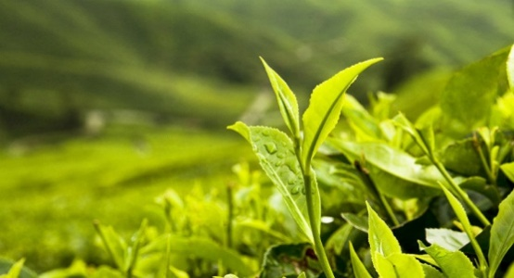
Слово «чай» прийшло до нас з китайської мови, від популярного напою, який стародавні китайці називали «Тей».
Але чай не завжди носив відому нам назву. Китайські філософи у своїх творах називали його «тоу», «чун», «тсе», «мінг». Найчастіше використовували слово «ча», що має переклад «молодий листок».
Рис. 2 Чайне листя
Незважаючи на те, що «найбільш чайною» країною вважається
Англія, там чай не вирощують. В основному його вирощують в Індії, Шрі-Ланці (Цейлон), Китаї і Японії. Саме ці країни мають найбільші чайні плантації.
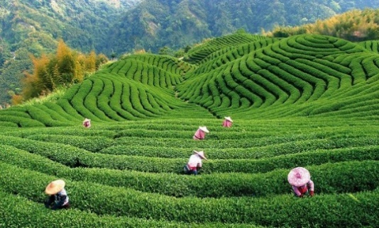
Любитель чаю рідше стикається із карієсом, оскільки фтор, що міститься в напої, зміцнює зубну емаль, щоб чай допомагав вашим зубам, його треба пити без цукру і не заїдати нічим солодким. Чайний кущ - вічнозелена рослина. У висоту може досягати до 10 м, якщо буде рости в дикій місцевості. Тривалість життя чайного куща може становити 100 і більше років, але період його використання для збору листя не більше 50 років.
Рис. 3. Чайна плантація
За допомогою чаю фарбують тканини та маринують м'ясо, чай
використовують в косметології, та як добрива в садівництві, також чай має лікувальні властивості.
-Які факти вас найбільш вразили?
б)Складання запитань до тексту
-Складіть і запишіть три запитання до поданого тексту.
Математична освітня галузь
1.Виконання математичних завдань (слайд 23)
-Користуючись даними, поданими у тексті, обчисліть, на скільки більше років живе чайний кущ, ніж він може бути придатний для збору чайного листа?(100-50=50р.)
-Обчисліть, на скільки метрів чайний кущ виростає за рік?(1м=100см,10м=1000см,1000см:100р.=10см на рік)
-Чи швидко це для рослини,на вашу думку?
-Якої висоти може сягнути чайний кущ у віці 50років?(10см*50=500см)
-Скільки це метрів?(5м).
-Щоби було не обчислювати, то як можна було б міркувати?
Мистецька освітня галузь
1.Малювання чаєм.
а)Вступна бесіда:
-Чи подобаються вам ці малюнки?
-Чим, на вашу думку, іх намалювали? (звичайним чаєм) (слайди 24,25)

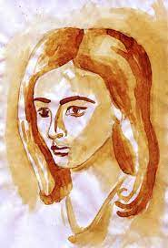
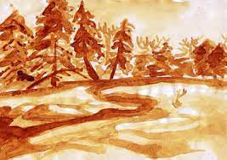
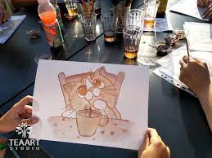
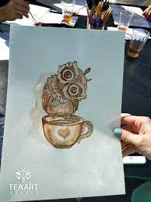
Рис. 4, 5, 6, 7. Зразки малюнків чаєм

-Для чого можна використати такий малюнок?(обговорення практичної цінності художньої роботи)


Рис. 8. Зразок учнівської роботи.

-Для створення роботи необхідно взяти шорсткий картон світлого кольору.
-Виконати начерк свого малюнку простим олівцем.
-Пропоную зробити начерк
чашечки або заварничка для чаювання, які ви вигадали.
- Яку геометричну фігуру вони нагадують?(круг)
-Яким предметом на столі можна скористатися для утворення круга більшого і меншого?(паперовими стаканчиками)
-Замість фарби використаємо міцно заварений чай з додаванням приправи куркуми, або міцної кави.
-Для створення фону можно скористатися технікою набризку, плямографії тощо.
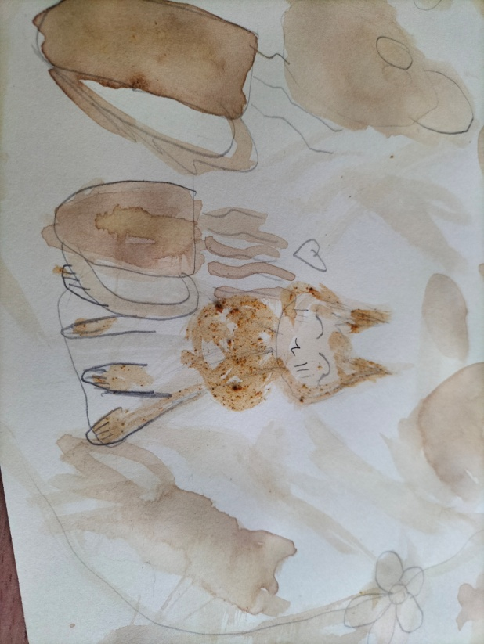
б)Практичне виконання роботи учнями.
с)Виставка готових робіт дітей.
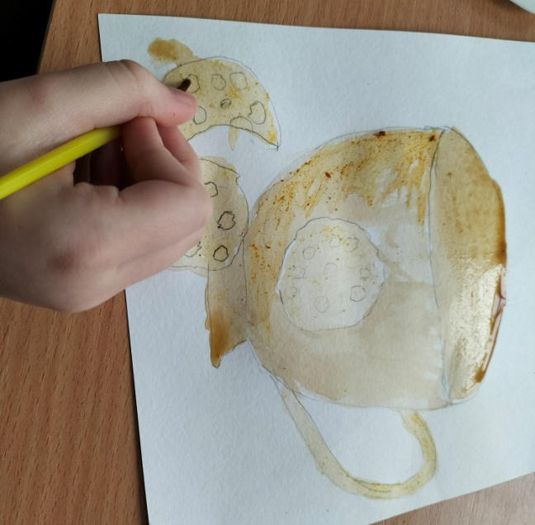
Рис. 9, 10. Роботи учнів.
Фізкультпауза
Рухлива гра «Чай-чай-виручай» (Слайд 26)
Ведучий у грі доганяє гравця і торканням знедвижує його. Знедвижений гравець вигукує: «Чай-чай-виручай!». Задача інших гравців «розморозити» знедвиженого торканням, або іншим рухом за домовленістю ,і, одночасно не дозволити «заморозити» інших гравців. Виграє ведучий, якому це вдалося.
Математична освітня галузь
1. Групова робота. Традиції чаювання. (Слайд 27)
а)Поділ на групи. (5груп, на загальному столі лежить паперовий чайничок)
-Запрошую вас стати чаєзнавцем. Витягніть з коробки зображення чашечки, які вам більше до вподоби.
-Прошу вас об’єднатися у групи за кольором обраної чашечки і заварника того ж кольору.
-Повторіть правила роботи в групі(слайд 28,29)
-Домовтеся, хто буде спікером, дегустатором,… Напишіть це на вашій чашечці, прикріпіть її до одягу.
-За кожне виконане завдання група одержить приз-зображення чайного пакетика з назвою завдання(або справжній пакетик)
б)Математичне чаювання. Розв’язування прикладів.(слайд 30)
-Визначте, з якого чайничка у яку чашку налили чай.(картки)
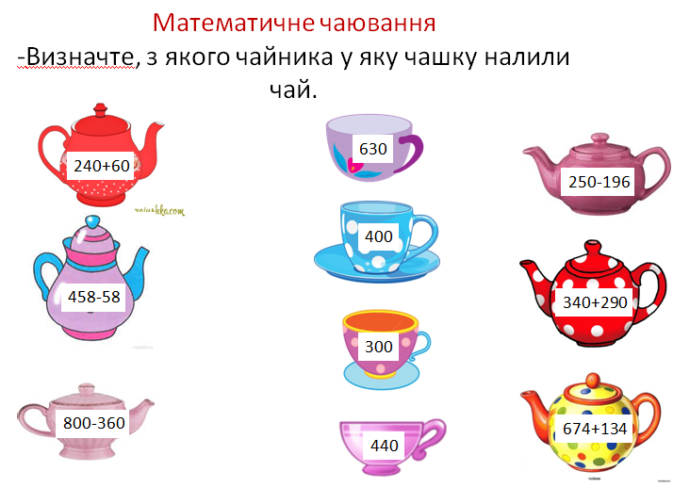
240+60 = 300
458-58 = 400
800-360 = 440
340+290 = 630

в)Розв’язування задач.(Слайди 31,32,33)
«Мукачевську чайну плантацію, що на Закарпатті, відвідало за травень-місяць 230 туристів з України, із Польщі- на 70 менше, ніж з України, а з Грузії- у 3 рази менше, ніж з України та Польщі разом. Скільки туристів з Грузії відвідало чайну плантацію?»
«Для чайної агросадиби виписали з Турції 600 насінин елітного сорту,а з американського розсадника «Камелія Форест»- у 2 рази менше. Проросла у нашому кліматі третина від посіяного чаю. Скільки паростків проросло?»
«Активісти-селекціонери зрізали по 50 гілочок з чайних кущів 5 різних сортів чаю для живцювання. У них прижилося 200 живців. На скільки більше гілочок зрізали,ніж прижилося?»
-Що нового про чай ви довідалися із розв’язаних задач?
-Де саме вирощують чай в Україні?
Соціальна та здоров’язбережувальна освітня галузь
1.Дослідницька діяльність. Чайна лабораторія.(слайд 34)
-У кожної групи на столі лежить пачка з чаєм.( білий, чорний, зелений, ароматизований фруктами, трав’яний) У склянках заварений напій. Стоять паперові стаканчики для дегустації.
Завдання 1: (слайд 35)
- Знайдіть і прочитайте інформацію на упаковці, спираючись на опорну інструкцію.
- назву та колекцію;
- склад - якщо чай з добавками - пишеться повний перелік інгредієнтів;
- сорт;
- термін придатності;
- умови зберігання - короткі рекомендації по зберіганню відкритої пачки чаю;
- дата виготовлення та номер партії;
- виробник і місце фасування;
- маса нетто,вартість.
2.Презентуйте своє дослідження.

Завдання 2: (слайд 36)
Визначити вид чаю.
- Дослідіть чаї за кольором, смаком, запахом, формою чаїнок. Свої дослідження занесіть до таблиці.
№ | Колір сухої речовини | Колір напою | Смак | ЗЗапах | Форма чаїнок | Наявність домішок
11.
2.Презентуйте результати дослідження.
3.Загальний висновок досліджень. (слайд 37)
-Чим відрізняються чаї?
-Якого кольору бувають? Чому?
-Чи впливає це, на вашу думку, на їхні корисні властивості?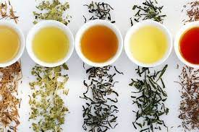
Рис. 11. Види чаю.

-Чай корисний для імунітету, так як містить у собі багато антиоксидантів та вітамінів. При вживанні у розумних межах він зміцнює імунну систему організму. Допомагає у профілактиці сердцево-судинних захворювань.
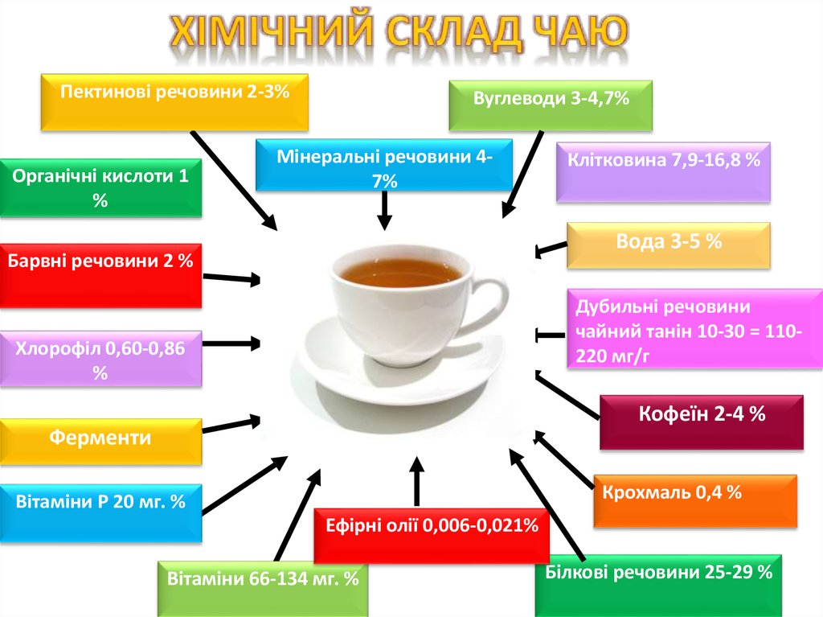
Рис. 12. Хімічний склад чаю.

-Погляньте, з яких речовин складається чай.
-Які з них, на вашу думку, можуть шкодити дитячому організму?
-Кофеїн та чайний танін збуджують нервову систему. Ароматизатори, які подекуди додають виробники, можуть викликати алергічну реакцію організму.
-Тож корисний чай, чи шкідливий. Зробіть висновок.
4.Розв’язування проблемного запитання
-З чого заварювали чай прадавні українці?
-Наші предки також полюбляли ароматні рослинні напої,
але виготовляли їх із тих рослин, що росли на українській землі. Це чаї із
трав, ягід, молодих пагінців дерев та кущів.
-Сьогодні трав’яні чаї також можна придбати у магазині, аптеці,
або приготувати самому із зібраних трав та ягід.
-Складіть книжечку-складанку і дізнайтеся про корисні властивості лікувальних трав.
https://www.educ.com.ua/biblioteka/knizhka-malyutka-travyani-chai.html
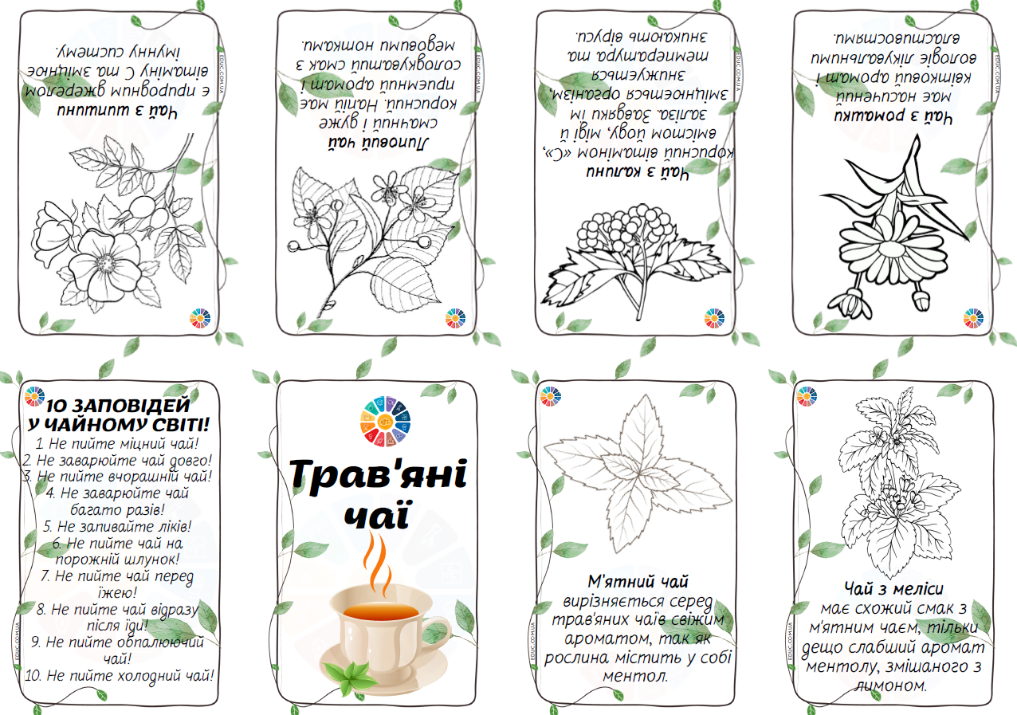
Рис. 13. Книжка-складанка «Трав’яні чаї»

-Які 10 заповідей чаювання ви дізналися?
5. Створення об’ємної аплікації «Запрошення на чай».(слайд 38)
-Пропоную вам створити власний рецепт ароматного і корисного напою.
-Як можна використати цю аплікацію у повсякденному житті?
а)інструктаж з техніки безпечної роботи ножицями та клеєм.
б)послідовність виконання:
1.Поділіть навпіл верхню частину стаканчика, приклавши лінійку та
розріжте стаканчик навпіл.
2.З другої частини виріжте ручку з дінця ,або власним задумом.
3.Наклейте на внутрішню сторону тарілочки половинку стаканчика та ручку так, щоби вийшла чашка. Зачекайте поки вона приклеїться.
4.Насипте усередину засушені лікарські рослини.
5. Приклейте вату у вигляді пари.
6.Додайте оздоблення тарілочки і чашки за власним задумом.
-Чудовий подарунок, або запрошення на чай готове!
в)виставка готових робіт.
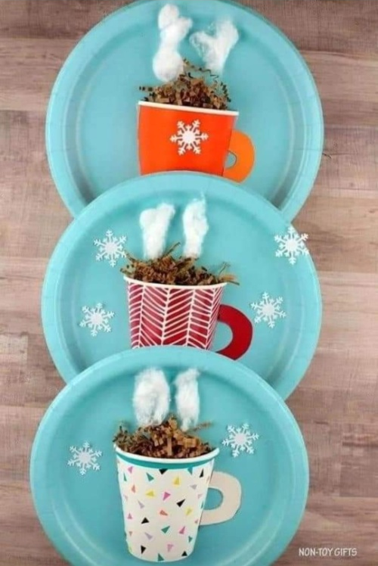
Рис. 14. Зразок об’ємної аплікації.

6. «Ввічливе чаювання» (слайд 39)
1.Повторення правил сервирування столу.
https://www.youtube.com/watch?v=zboiALE58_w&t=35s
https://www.youtube.com/watch?v=ZHyEB7A7BrA&t=95s
https://www.youtube.com/watch?app=desktop&v=ibQ5rS_bnbE
2.Правила поведінки під час чаювання.(слайд 40)
https://www.youtube.com/watch?v=s5M_NMQVjws&t=2s

3.Міні-чайна церемонія.
-На вашому столі лежать чайні пакетики, якими ми зараз заваримо ароматний чай….Але йому потрібно трохи охолонути, перш ніж його споживати.
IV. Підсумки дня.
1.Вправа «ЗХД».
-Заповніть у таблиці графу « Дізнався».
2.Рефлексія(слайд 41)
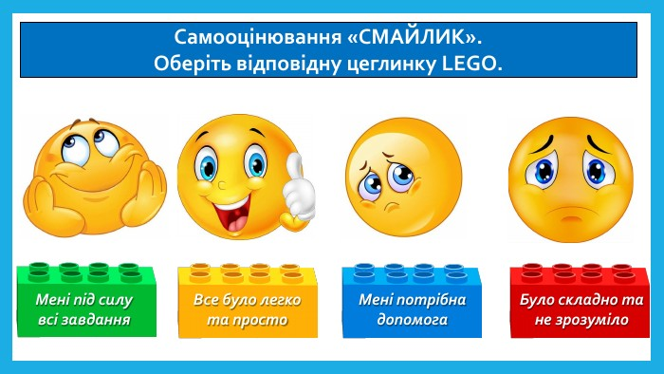
Рис15.Самооцінювання.

Список використаних джерел:
- Матеріали для тематичного дня На урок.веб-сайт.URL
https://naurok.com.ua/tematichniy-den-den-chayu-282047.html (дата звернення 21.03)
- Зразки творчих завдань
https://www.educ.com.ua/prakt-zavdan/zavd-2-kl#google_vignette EDUK.com .ua. (дата звернення 19.03)
https://www.educ.com.ua/prakt-zavdan/zavd-2-kl/spisuvannya-pro-chaj.htmlhttps://klopotenko.com/zigrivaye-dushu-chajna-ekspertka-pro-chaj-istoriyu-tradycziyi-ta-chajnu-terapiyu-dlya-ukrayincziv/
- Орігамі-іграшка «Смайлики». Світдовкола веб-сайт.URL:
https://www.youtube.com/watch?v=LVpBZKQdcoI (дата звернення 20.03)
- Роздатковий матеріал «Емоційний стан-смайлики». Всеосвіта веб-сайт.URL (дата звернення 20.03)
https://vseosvita.ua/library/rozdatkovij-material-emocijnij-stan-sajliki-318917.htmlhttps://ppt-online.org/454128
- Вірші для ранкового спілкування дітей. Надія Красоткіна веб-сайт.URL:
https://krasotkina.com/%D0%B2%D1%96%D1%80%D1%88%D1%96/%D0%92%D1%96%D1%80%D1%88%D1%96%20%D0%B4%D0%BB%D1%8F%20%D1%80%D0%B0%D0%BD%D0%BA%D0%BE%D0%B2%D0%BE%D0%B3%D0%BE%20%D1%81%D0%BF%D1%96%D0%BB%D0%BA%D1%83%D0%B2%D0%B0%D0%BD%D0%BD%D1%8F%20%D0%B4%D1%96%D1%82%D0%B5%D0%B9.html
- Очікувані результати,вірш про чай. Світдовкола веб-сайт.URL:
https://svitdovkola.org/metodic/ik3/tema5/lessons/18 (дата звернення 22.03)



